浙江公路技师学院
杭州市西湖区西溪路681号
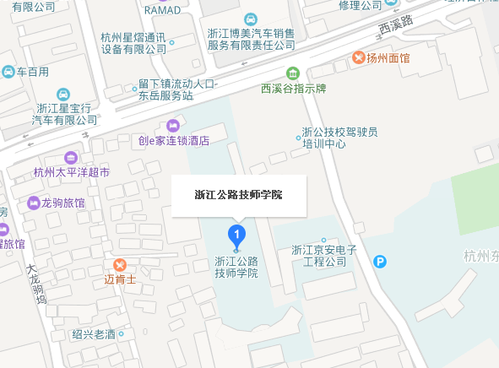
途径公交站： 213b、213、306、310、346、367、381、382路

